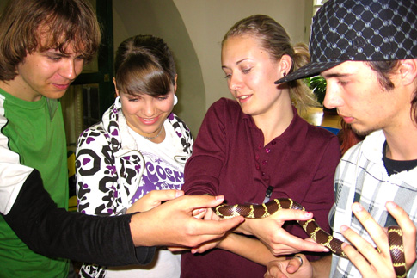
Projektový týden- biologie
8.10.-12.10. 2012 Rychta – Krásensko
Terénní ekologicko-geograficko-přírodovědný kurz pro středoškoláky
Zkušení lektoři z řad odborníků nabídnou studentům nové poznatky z biologie, geologie, geografie, ekologie a to formou výzkumu přímo v terénu např. hydrobiologické cvičení, poznávání rostlin, hornin a živočichů. V tomto kurzu se také pracuje s přírodními materiály, dále pomůže ujasnit problematiku odpadů a jakým způsobem se mohou třídit a dále využívat, např. recyklování atd.
Součástí programu je také návštěva pískovcového lomu v Rudici a Rudického propadání. Rudice je známá barevnými písky, horninami a výrobou železa . V Rudici se studenti dozví spoustu zajímavostí o životě rostlin a živočichů, chráněných a léčivých rostlin a navštíví Rudický mlýn ve kterém je muzeum železa a hornin.
Dále je možno jet na cyklistický výlet v rámci Moravského krasu.
Program na Rychtě v Krásensku je nabitý až do večerních hodin. Studenti si prohloubí znalosti z přírodovědných předmětů, naučí se spoustu nových her, šetrně se chovat k přírodě, zamýšlet se nad různými problémy současného světa včetně trvale udržitelného rozvoje.
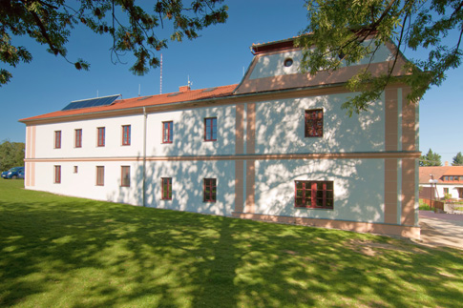
Každoročně byli studenti s programem velmi spokojeni.
Předběžná cena: 1 500 – 1 550 Kč

RYCHTA

Krásensko 76, 683 04, p. Drnovice
Rychta je provozována ve spolupráci s Rezekvítkem - sdružením pro ekologickou výchovu a ochranu přírody.
Doprava:
Vyškov - Krásensko,
Brno - Blansko - Krásensko,
Brno - Jedovnice - Krásensko,
případně vlastním autobusem.

Zájemci se hlásí do pátku 15. 6. 2012 v kabinetu č. 274
u prof. Helceletové nebo u prof. Reiterové.

